Welche Tiere passen in die Redewendungen?
Die Bilder helfen dir bei der Lösung!

Redewendungen: Tiere

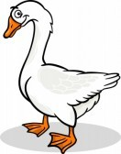
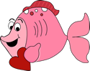
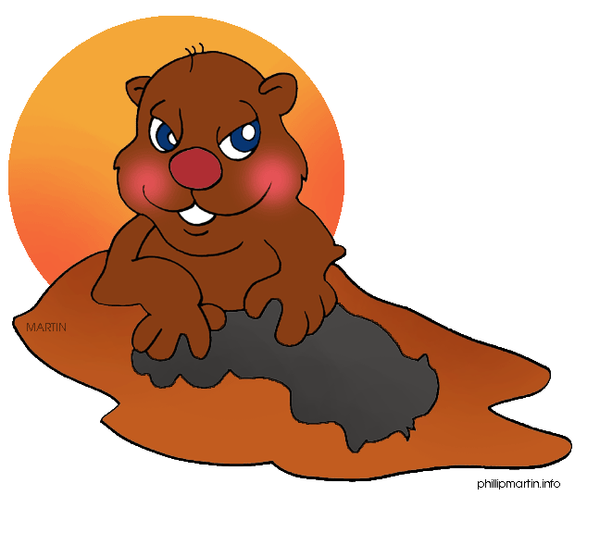

1. auf das falsche…………………… setzen.
2. …………………………………….……e im Bauch haben
3. schlafen wie ein ………………………………..
4. …………………………… im Korb sein
5. jemandem einen ………………endienst erweisen
6. Jemandem eine ……………………sbrücke bauen
7. rot wie ein ………………….. sein
8. Das geht doch auf keine …………………………haut!
9. ……………………………… haben
10. arm wie ein Kirchen………………………. sein
11. weiß der……………………………….
12. eine lahme ………………………….. sein
13. stumm wie ein …………………….. sein
14. ein ……………………………ntempo haben
15. eher geht ein …………………. durch ein Nadelöhr
16. ein Angst………………….. sein
17. einen …………………………. im Hals haben
18. einen ………………………shunger haben
19. fleißig wie eine …………………………. sein
20. mich laust der…………………………………
21. Da liegt der …………………….. begraben.
22. mit den ………………………n schlafen gehen
23. ein Gedächtnis wie ein ……………………. haben
24. blind wie ein ………………………………….…. sein
25. eine ……..………………….haut bekommen
26. das schwarze ……………………………… sein
27. Der Teufel ist ein ………………………………………..
28. ……………………..nwäsche machen
29. Heute ist der ……………………………. Drin.
30. ……………………….. im Kopf haben

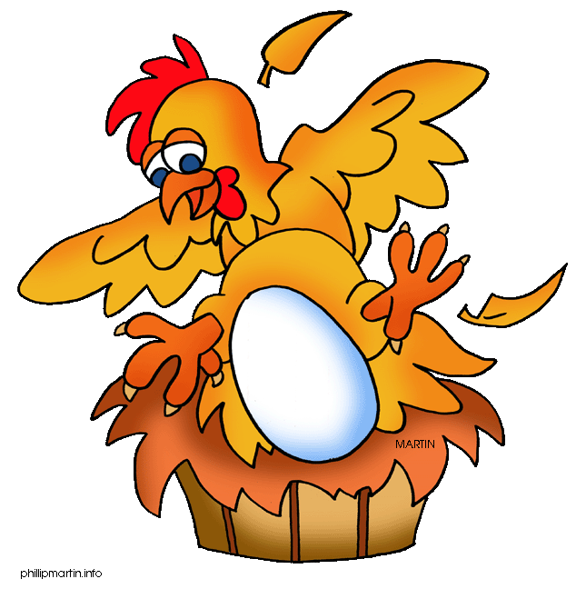
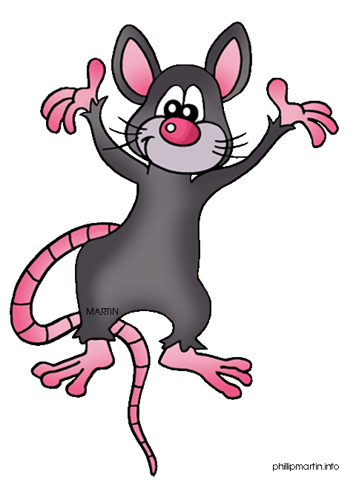

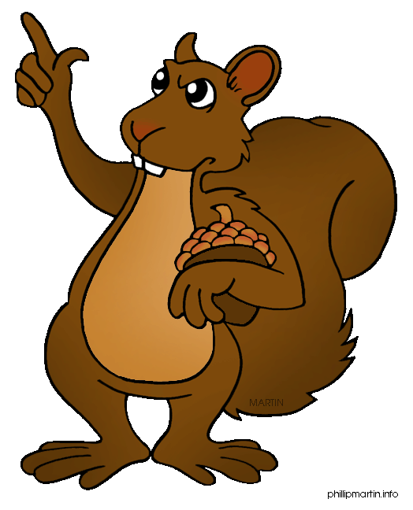

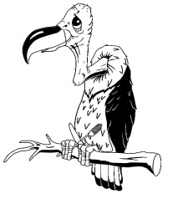
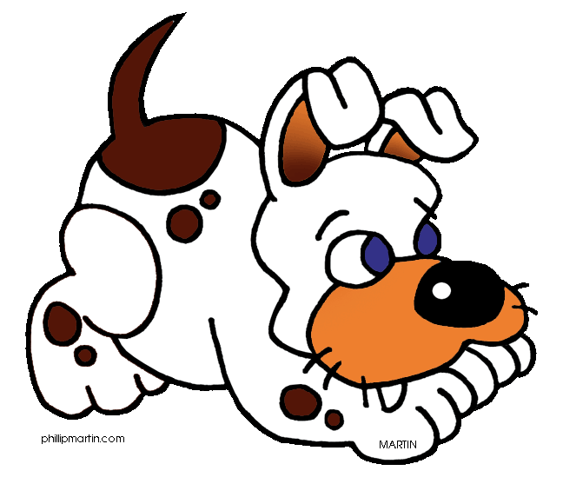

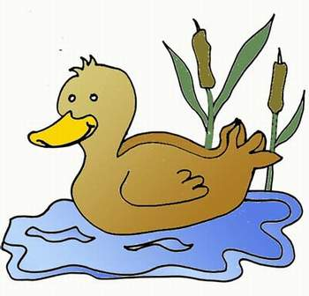


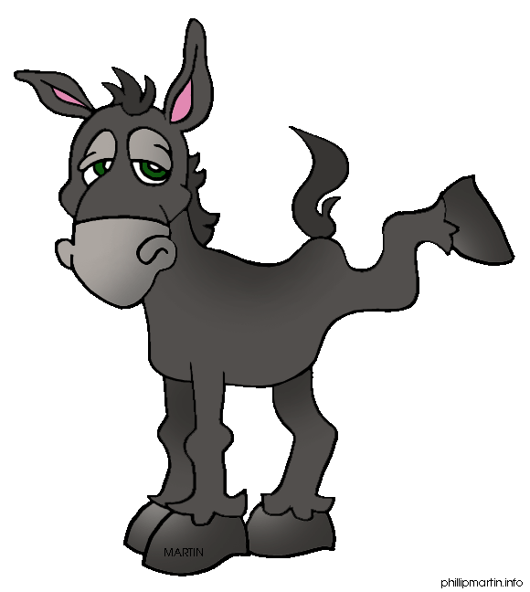
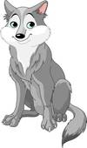

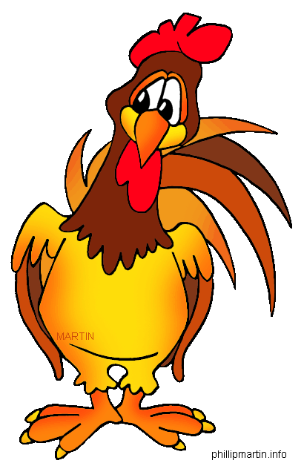

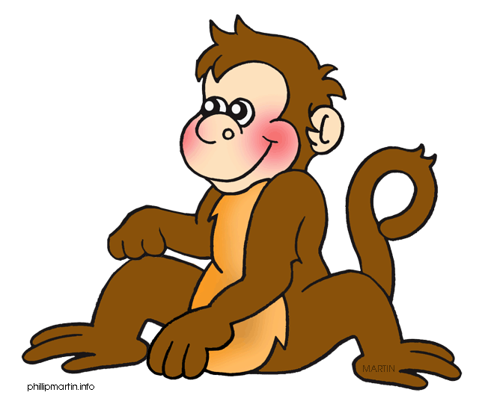

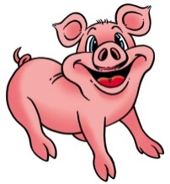

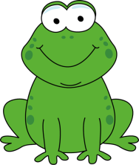
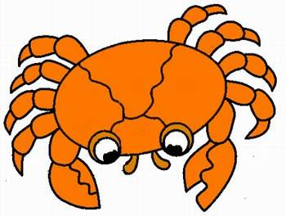
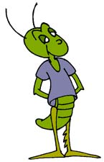
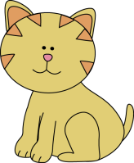

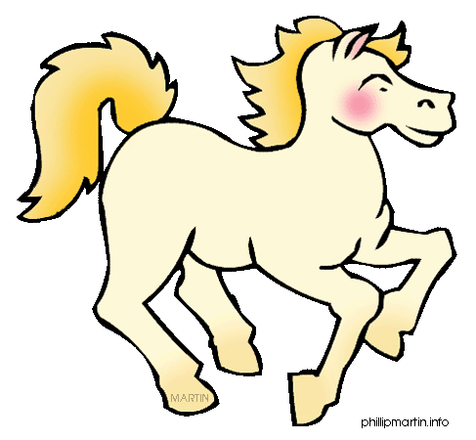
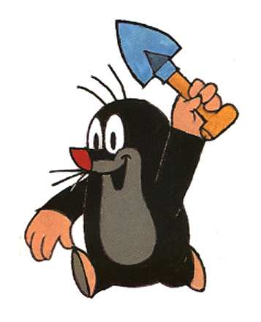
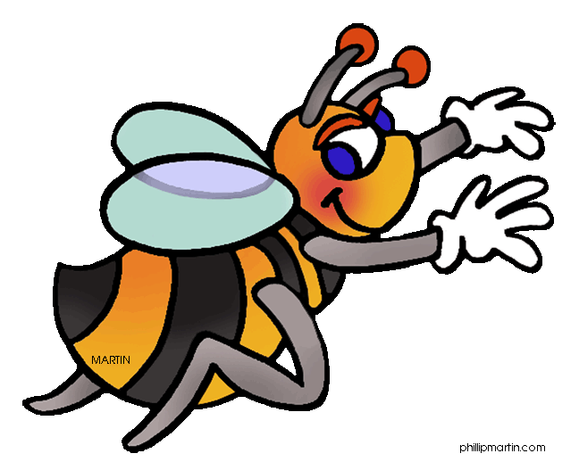

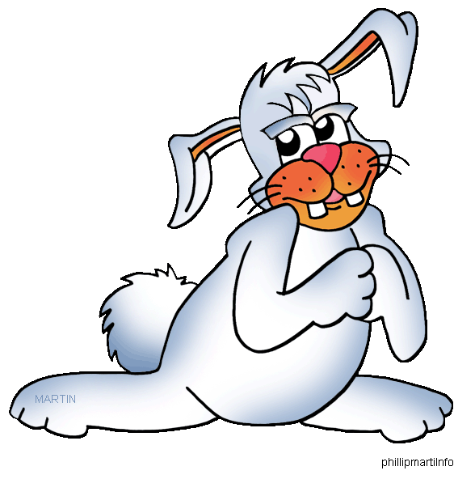
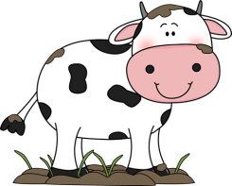


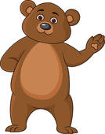
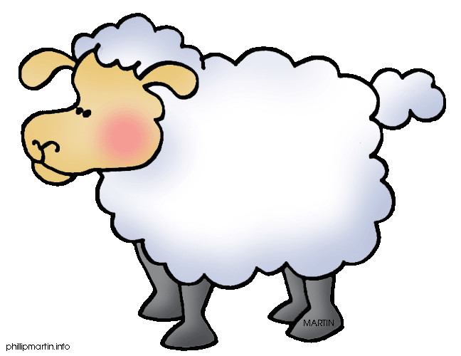
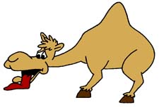

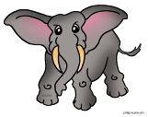

Lösung:
1. auf das falsche Pferd setzen.
2.Schmetterlinge im Bauch haben
3. schlafen wie ein Murmeltier
4. Hahn im Korb sein
5. jemandem einen Bärendienst erweisen
6. jemandem eine Eselsbrücke bauen
7. rot wie ein Krebs sein
8. Das geht doch auf keine Kuhhaut!
9. Schwein haben
10. arm wie ein Kirchenmaus sein
11. weiß der Geier
12. eine lahme Ente sein
13. stumm wie ein Fisch sein
14. ein Schneckentempo haben
15. eher geht ein Kamel durch ein Nadelöhr
16. ein Angsthase sein
17. einen Frosch im Hals haben
18. einen Wolfshunger haben
19. fleißig wie eine Biene sein
20. Mich laust der Affe.
21. Da lieget der Hund begraben
22. mit den Hühnern schlafen gehen
23. ein Gedächtnis wie ein Elefant haben
24. blind wie ein Maulwurf sein
25. eine Gänsehaut bekommen
26. das schwarze Schaf sein
27. Der Teufel ist ein Eichhörnchen
28. Katzenwäsche machen
29. Heute ist der Wurm drin.
30. Grillen im Kopf haben

